

ΔΕΛΤΙΟ ΤΥΠΟΥ
ΣΥΝΑΝΤΗΣΗ ΤΗΣ Δ.Ε. ΤΕΕ/ΤΑΚ ΜΕ ΤΗΝ ΥΦΥΠΟΥΡΓΟ ΠΕΡΙΒΑΛΛΟΝΤΟΣ ΚΑΙ ΕΝΕΡΓΕΙΑΣ ΚΑΙ ΤΟΝ ΓΕΝΙΚΟ ΓΡΑΜΜΑΤΕΑ ΧΩΡΙΚΟΥ ΣΧΕΔΙΑΣΜΟΥ

Την Πέμπτη 8 Ιουλίου πραγματοποιήθηκε στο Υπουργείο Περιβάλλοντος και Ενέργειας συνάντηση εργασίας της Δ.Ε. του Τεχνικού Επιμελητηρίου Ελλάδας Περιφερειακού Τμήματος Ανατολικής Κρήτης (ΤΕΕ/ΤΑΚ) με την Υφυπουργό Περιβάλλοντος και Ενέργειας, κα. Μαριλένα Σούκουλη, και τον Γενικό Γραμματέα Χωρικού Σχεδιασμού και Αστικού Περιβάλλοντος, κ. Βαγγέλη Κυριαζόπουλο.

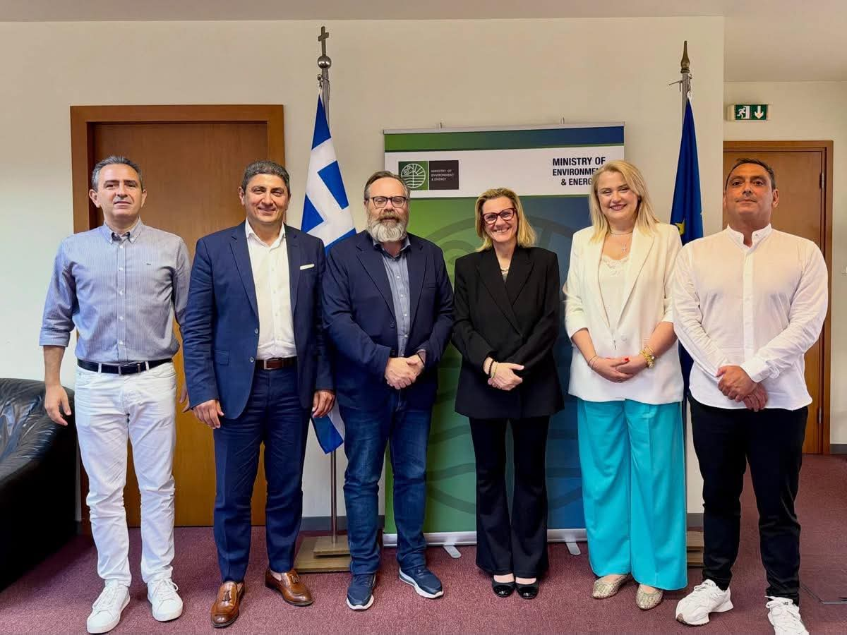
Από πλευράς ΤΕΕ/ΤΑΚ συμμετείχαν η Πρόεδρος, κα. Μαρία Λυδάκη, ο Γενικός Γραμματέας, κ. Αντώνης Κουμπενάκης, και ο Πρόεδρος της Αντιπροσωπείας, κ. Μιχάλης Χωραφάς.
Στη συνάντηση συμμετείχε επίσης ο Βουλευτής Νομού Ηρακλείου, κ. Ελευθέριος Αυγενάκης, ο οποίος συνέβαλε στην πραγματοποίηση της συνάντησης.

Η Διοίκηση του ΤΕΕ/ΤΑΚ παρέδωσε στην πολιτική ηγεσία του ΥΠΕΝ αναλυτικό υπόμνημα
με τις θέσεις και τις προτάσεις του Τεχνικού Επιμελητηρίου Ανατολικής Κρήτης για μια σειρά κρίσιμων ζητημάτων που αφορούν τον χωρικό σχεδιασμό, την πολεοδομική νομοθεσία, την ενεργειακή πολιτική και τη λειτουργία των δημόσιων υπηρεσιών.
Όπως επισημάνθηκε, πρόκειται για ζητήματα που επηρεάζουν άμεσα την ασφάλεια δικαίου, την αναπτυξιακή πορεία της χώρας, την προστασία του περιβάλλοντος, την οικοδομική δραστηριότητα και την αξιοποίηση της ιδιωτικής περιουσίας.

Στο επίκεντρο της συζήτησης βρέθηκε η ανάγκη παράτασης της δυνατότητας δόμησης κατά παρέκκλιση σε εκτός σχεδίου γήπεδα μέχρι την ολοκλήρωση των Τοπικών Πολεοδομικών Σχεδίων, ώστε να μη δημιουργηθούν ανισότητες μεταξύ περιοχών και να μην απολέσουν οι πολίτες δικαιώματα εξαιτίας καθυστερήσεων της Πολιτείας.

Παράλληλα, τέθηκαν τα ζητήματα της ολοκλήρωσης του νέου Προεδρικού Διατάγματος για τους οικισμούς κάτω των 2.000 κατοίκων, της άμεσης θεσμοθέτησης του νέου Ειδικού Χωροταξικού Πλαισίου για τον Τουρισμό, της επιτάχυνσης των Τοπικών και Ειδικών Πολεοδομικών Σχεδίων, καθώς και της ανάγκης σύνδεσης του χωρικού σχεδιασμού με τις πραγματικές ανάγκες ανάπτυξης των τοπικών κοινωνιών.

Ιδιαίτερη βαρύτητα δόθηκε στην ανάγκη κωδικοποίησης της πολεοδομικής νομοθεσίας και στη δημιουργία ενός ενιαίου και σταθερού Κώδικα Χωρικού και Πολεοδομικού Δικαίου. Η Διοίκηση του ΤΕΕ/ΤΑΚ υπογράμμισε ότι οι συνεχείς τροποποιήσεις της νομοθεσίας, αλλά και οι διαφορετικές ερμηνείες του Νέου Οικοδομικού Κανονισμού (ΝΟΚ), δημιουργούν σημαντική ανασφάλεια δικαίου, καθυστερήσεις στις αδειοδοτήσεις και σοβαρά προβλήματα στην καθημερινή άσκηση του επαγγέλματος των μηχανικών.

Επιπλέον, συζητήθηκαν η ανάγκη επανεξέτασης του θεσμικού πλαισίου για την Κατηγορία 5 του Ν. 4495/2017, η ενίσχυση των Υπηρεσιών Δόμησης, η επιτάχυνση της ψηφιακής διασύνδεσης του Κτηματολογίου με τα πληροφοριακά συστήματα αδειοδότησης, καθώς και η βελτίωση της λειτουργίας των προγραμμάτων «Εξοικονομώ», με απλούστευση των διαδικασιών και ταχύτερη υλοποίηση.

Η κα. Σούκουλη και ο κ. Κυριαζόπουλος άκουσαν με ιδιαίτερο ενδιαφέρον τις θέσεις και τις προτάσεις του ΤΕΕ/ΤΑΚ, αναγνωρίζοντας τη σημασία της συμβολής του Τεχνικού Επιμελητηρίου ως θεσμοθετημένου τεχνικού συμβούλου της Πολιτείας. Στο πλαίσιο της συζήτησης υπήρξε αναλυτική ανταλλαγή απόψεων για τα ζητήματα που τέθηκαν, ενώ συμφωνήθηκε η ανάγκη διατήρησης ανοικτού διαύλου επικοινωνίας και στενής συνεργασίας για την προώθηση των αναγκαίων θεσμικών παρεμβάσεων.

Η Διοίκηση του ΤΕΕ/ΤΑΚ επανέλαβε ότι η χώρα έχει ανάγκη από ένα σύγχρονο, σταθερό και λειτουργικό πλαίσιο χωρικής και πολεοδομικής οργάνωσης, με σαφείς κανόνες, ασφάλεια δικαίου, επιτάχυνση των μεταρρυθμίσεων και αποτελεσματική αξιοποίηση των επιστημονικών γνώσεων των μηχανικών. Το ΤΕΕ/ΤΑΚ θα συνεχίσει να καταθέτει τεκμηριωμένες προτάσεις και να συνεργάζεται με την Πολιτεία, συμβάλλοντας ενεργά στη διαμόρφωση πολιτικών που υπηρετούν τη βιώσιμη ανάπτυξη, το δημόσιο συμφέρον και την αναπτυξιακή προοπτική της Κρήτης και της χώρας.

Ηράκλειο 14-07-2026

Για τη ΔΕ του ΤΕΕ/ΤΑΚ

Η Πρόεδρος
Μαρία Λυδάκη
Πολιτικός Μηχανικός Ε.Μ.Π.

